

Slovensko gospodarsko in raziskovalno združenje, Bruselj

Občasna informacija članom 142 – 2017
02. oktober 2017
Analiza, kako bodo povezana vozila in inteligentni sistemi spremenili promet
Raziskovalci Skupnega raziskovalnega središča (JRC) pri Evropski komisiji so objavili poročilo z rezultati analize, kako bodo lahko povezana vozila in inteligentni sistemi spremenili promet in kakšne prelomne spremembe lahko te novosti prinesejo v življenja ljudi. Ugotavljajo, da promet v prihodnosti čakajo tri velike spremembe. Prva je, da bodo današnja vozila nadomestila povezana, ki bodo spodobna komunicirati z drugimi vozili in z infrastrukturo.
Druga sprememba je prehod od povezanih na povezana in avtomatizirana vozila, ki bodo pod določenimi pogoji lahko vozili brez oziroma z malo pomoči ljudi. Tretja sprememba bo prehod od povezanih in avtomatiziranih vozil na koordiniran avtomatiziran cestni promet (C-ART).
Tabela 1: Pozitivni in negativni vplivi avtomatiziranih vozil
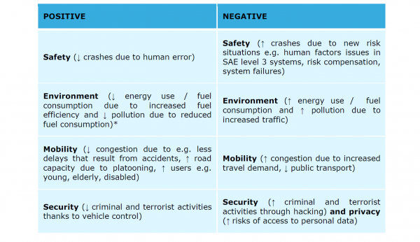
Vir: Poročilo JRC
Evropska komisija je pozvala države članice, naj se vključijo v čezmejne projekte za testiranje projektov, ki so v razvoju.
Evropska komisija pa je objavila drugo poročilo platforme Kooperativni inteligentni prometni sistemi (C-ITS).
Koristne informacije:
- Poročilo JRC:
- https://ec.europa.eu/jrc/en/publication/eur-scientific-and-technical-research-reports/r-evolution-driving-connected-vehicles-coordinated-automated-road-transport-c-art-part-i
- Poziv Evropske komisije za sodelovanje v testiranjih:
- https://ec.europa.eu/digital-single-market/en/news/cooperative-connected-and-automated-mobility-stepping-efforts-frankfurt
- Poročilo C-ITS:
- https://ec.europa.eu/transport/sites/transport/files/2017-09-c-its-platform-final-report.pdf
Pripravila:
Darja Kocbek

